Медаль в нашей семье.

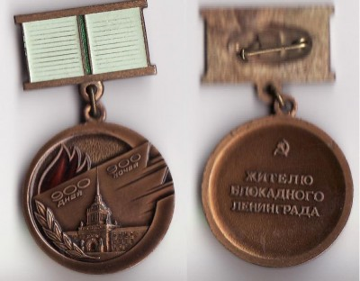
В нашей семье есть медаль, ею награждена моя прабабушка, Панкеева Галина Дмитриевна.
В дни блокады она с мамой и младшим братом жила в Ленинграде. В октябре у неё родился ещё братик, но он умер через месяц от голода. Ленинград переживал дни, полные тревоги и неожиданностей: участились налеты вражеской авиации, начались пожары и, что было самым опасным, истощались запасы продовольствия. Немцы захватили последнюю железную дорогу, связывающую Ленинград со страной. Транспортных средств по доставке через озеро было крайне мало, к тому же суда подвергались постоянным налетам вражеской авиации.
На улицах и перекрёстках были возведены баррикады и противотанковые препятствия, построены доты и дзоты, в зданиях оборудовано огневые точки. Заводы, мосты, общественные здания были заминированы и по сигналу взлетели бы на воздух - груды камней и железа обрушились бы на головы вражеских солдат, завалы преградили бы путь их танкам. Гражданское население было готово к уличным боям.
Осуществляя блокаду, гитлеровцы, чтобы угодить фюреру, и выполнить его приказ, морили население голодом. Топили суда, доставлявшие городу продовольствие, сбрасывали на парашютах мины большой взрывной силы, с дальнего расстояния обстреливал город крупнокалиберными снарядами. Как только начинался обстрел, население оповещалось об этом по радио, при этом передавалось, какие улицы обстреливаются, давались указания, какой стороны держаться пешеходам, на каком опасном участке остановлено движение транспорта. Общественные учреждения работали по обычному графику, а торговля в магазинах производилась с 6.00 до 9.00 . Военная защита города дополнялась гражданской обороной, в которой участвовало огромное количество людей. Пример Ленинградцев подтверждает, что успешный отпор врагу зависит не только от наличия дееспособной армии, но и от участия в борьбе всего народа.
На момент установки блокады в городе находилось около двух миллионов человек гражданского населения, в том числе около четырёхсот тысяч детей.

В сентябре, когда начались систематические бомбардировки, обстрелы и пожары, многие тысячи семей хотели бы выехать, но пути были отрезаны. Массовая эвакуация граждан началась только с января 1942 года по ледовой дороге. Это были страшные пять месяцев, пока мою прабабушку с мамой и братом не вывезли по Ладоге, по «Дороге жизни».
С первых дней сентября в Ленинграде вводятся продовольственные карточки. Для подвоза продовольствия и боеприпасов оставалась единственная коммуникация - по Ладожскому озеру, да и этот путь был малонадежным. Требовалось любой ценой уберечь его от вражеских ударов и срочно наладить движение судов. Судов на Ладоге было крайне мало и по этому они не смогли существенно помочь голодающему городу.
Наступил ноябрь и Ладога стала понемногу затягиваться льдом. К середине ноября толщина льда достигла 100 мм, что было недостаточно для открытия движения. Все ждали морозов. К середине ноября толщина льда достигла 100 мм, что было недостаточно для открытия движения. Все ждали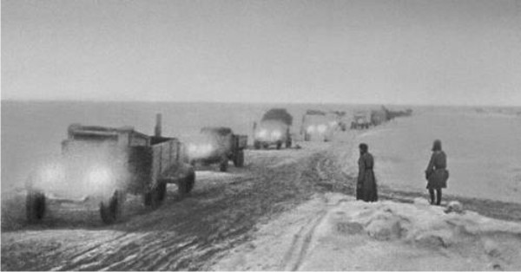 морозов.
Конный транспорт, машины, тракторы были подготовлены к перевозкам грузов. Работники дорожной службы ежедневно измеряли толщину льда на всём озере, но были не в силах ускорить его нарастание. Продовольствия в городе оставалось мало, военным советом было принято решение передать имеющиеся запасы продуктов у моряков на снабжение населения. В декабре произошло первое повышение норм выдачи хлеба, рабочим на 100 грамм, служащим, иждивенцам и детям на 75 грамм. Блокада Ленинграда длилась 871 день. Очень много человеческих жизней унесли эти страшные и трагические дни.
Автор: Галоян Артур, ученик 5 класса «А»

